NOMAS DANS LE SERVICE DE STOMATOLOGIE DE L’HÔPITAL NATIONAL DE KATI
(REPUBLIQUE DU MALI) – 22 CAS

DIOMBANA M.L, KUSSNER H., DOUMBO O.

Résumé

22 patients âgés de 4 à 58 ans ont été admis dans le service de Stomatologie de l’hôpital de Kati pour cause de noma. L’échantillon était composé de 10 hommes et 12 femmes tous âgés de 4 à 18 ans (34 ,4%) et 19 à 58 ans (63,6%). Après consultation, les malades subissaient les examens biologiques classiques avant toute intervention visant à la reconstruction plastique du visage.
La méthode d’ESTLANDER-ABBE et la plastie de rotation de la joue ou de la peau du malade étaient les deux méthodes utilisées. La joue et les lèvres sont les parties les plus atteintes chez les femmes, tandis que le nez ne semble touché que chez les hommes (p=0.009) ; parmi les enfants, les garçons étaient les plus nombreux, tandis que les femmes dominaient chez l’adulte (p=0,.3).
Nous estimons que l’esthétique des femmes en serait la raison. Aucune consultation n’a été sollicitée au stade précoce de la maladie.
Parmi les malades 59,1% étaient des paysans composés en majorité de Bamanans et de Sarakolés (72,8%) originaires le plus souvent des régions de Koulikoro (45,4%) et de Kayes (27,3%).

I Introduction

Le noma peut être considéré comme une gangrène nécrosante, mutilant le domaine oro-facial et dont le complexe alvéolo-dentaire (parodonte) serait le point de départ (3). Il s’agit d’une mortification par suppression de la circulation sanguine par thrombose. C’est une nécrose par ischémie. Le noma est devenu une pathologie tropicale très répandu. Il ne serait pas exagéré de dire que le problème thérapeutique commence surtout au stade cicatriciel, celui des séquelles. A l’heure actuelle, traité et guéri si l’on peut dire, l’enfant atteint de noma reste un infirme dans la grande majorité des cas (70 – 75%).
L’examen bactériologique met en évidence l’association fuso-spirillaire de Vincent.
Au Mali, la conception erronée d’une pathologie relevant de la métaphysique voire de la parapsychologie que garde encore les populations du noma ne permet pas toujours d’estimer correctement le nombre de malades atteints par cette affection.
…………
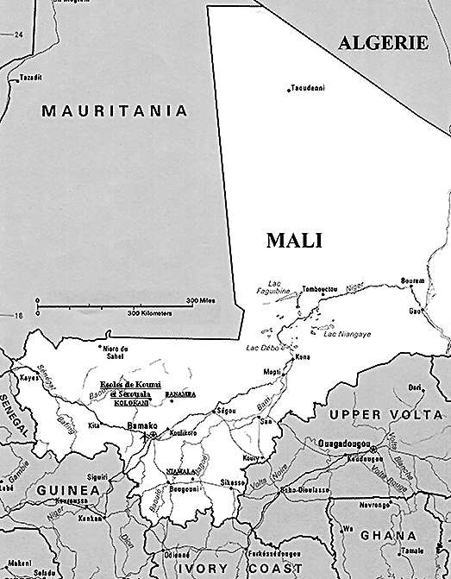

Classe d’âges (années) | Effectif | Fréquence
4-18 | 8 | 36.40%
19-58 | 14 | 63.60%

Fréquence des cas de noma en fonction de la classe d’âge
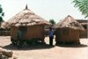

Greniers à grains de la région
de Koulikoro

Carte du Mali
Médecine d’Afrique Noire :
1988. (45) 3

Chef de Clinique Assistant au Service d’Odonto-Stomatologie de l’hôpital national de Kati.
Médecins Stomatologue et orthodontiste à Bochum RFA.
Chef du Département de Chirurgie générale et Digestive à l’hôpital national de Kati.

